SAG-410 粉尘气溶胶发生器

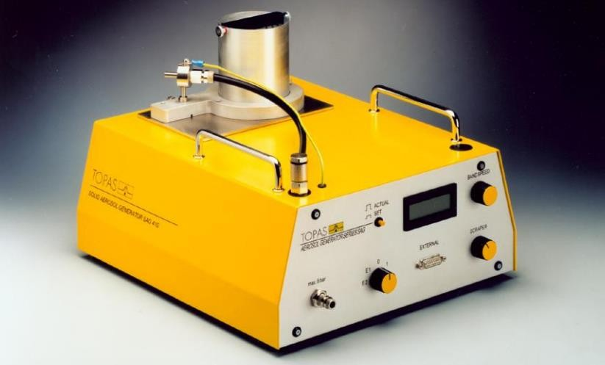
一、仪器描述

SAG 410 粉尘气溶胶发生器是一种通用的干粉气溶胶扩散器，其在气溶胶及粉体科学、工业过程和质量控制中有广泛应用。干粉和灰尘的扩散技术包含两个步骤：即向扩

散器持续供料；将粉体扩散为气溶
图1、SAG-410粉尘气溶胶发生器

胶。一个公认的将粉末定量输送至扩散器的方法就是使用传动牙轮皮带。 精心设计的齿槽即使是在低供料率的情况下仍然可以持续稳定地输送粉末。通过调节送料皮带的速度，便可轻易地大范围调节输出气溶胶的浓度。当粉末从喷嘴（与 DIN ISO 5011 中指定的类型相似）中输出时，在喷嘴口形成的剪切力将团聚的粉末微粒分散开，从而形成气溶胶颗粒。一个专用的刮料装置可保证带齿槽填料均匀，使储槽中剩余粉末量对气溶胶质量流量的影响减到最小。

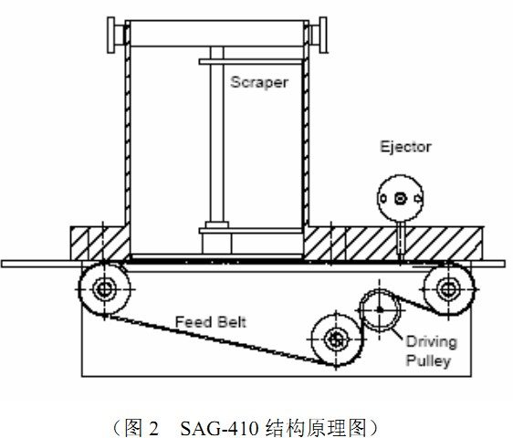
二、仪器操作及特点

- 可在较宽范围内持续稳定地供料

- 换料和清洁均十分方便

- 精度高、 基本不受储槽中粉尘多少的影响

- 设备运行中的再填料不会影响到气溶胶质量浓度

--持续长时间研究的理想选择

- 即使是低流量时仍可达到高浓度-

- 快低流量情况下的应用研究

- 扩散头可更换， 一台设备的输出范围可在 1～6000 g/h 内连续可调

- 使用手动和微机远程控制的单元均可

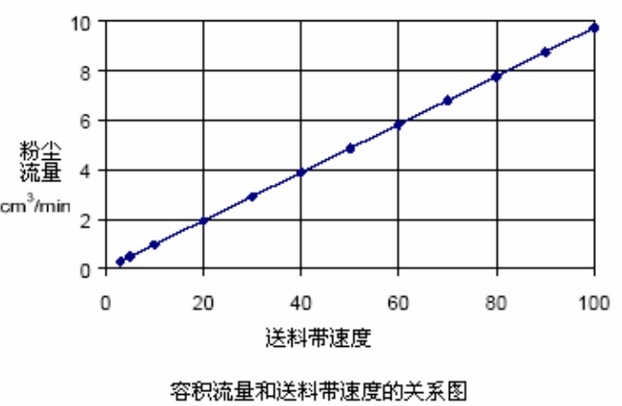
三、仪器应用

- 过滤器效率测量

- 基础气溶胶研究

- 吸入毒性研究

- 燃烧过程优化

- 流场显示、LDV 和 LIV 应用

- 混合及喷涂作业

- 粉尘采样器和监测器的校准、 计算和运行

四、仪器标定

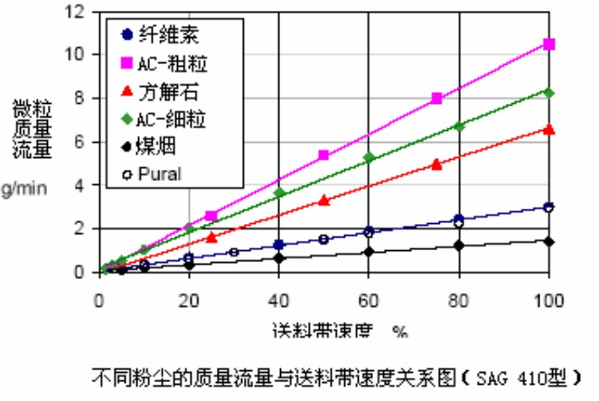
SAG 的质量输出量可轻易进行定义。用户可以通过调节送料带的速度来调整输出所需的容积流量。 下表为容积流量和送料带速度的关系图。 固体物质的质量流量取决于其体积密度， 而体积密度可通过测量一定时间内输送的物质质量轻易算出。 下表画出了几
个输出标度的示例。一旦输出标度确定后，用户便可轻易地调节所需的物质质量输出量。

五、技术参数

- 颗粒类型：非粘性干粉、可发生较宽范围粒径粉尘

- 连续运行时间：1～50 h

- 压缩空气要求：最大 6bar

- 储粉罐容积：400cm3

- 粉尘喂料流量：10～557cm3/h

- 出口粉尘质量流量：9.5～529g/h

- 气溶胶出口浓度：1.9～529mg/m³

- 气溶胶体积流量：0.5～2.5m³/h

- 电源要求：100～260VAC/47～63Hz

- 仪器尺寸：320× 400×H320mm

- 仪器重量：12 kg

